คู่มือการใช้งานโปรแกรม Visual Costume Studio
User Manual

หน้าจอหลักของโปรแกรมแสดงดังรูปที่ 1

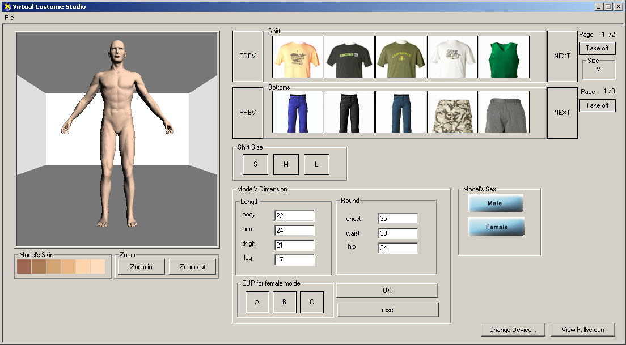
รูปที่ 1. หน้าจอหลักของโปรแกรม

โดยที่ส่วนต่างๆของหน้าจอคือ
1 ส่วนแสดงภาพจำลอง 3 มิติ
2 ส่วนแสดงแบบของเสื้อผ้า
3 ส่วนที่ใช้เลือกขนาดของเสื้อผ้า
4 ส่วนที่ใช้กำหนดสัดส่วนของหุ่นจำลอง
5 ส่วนที่ใช้เลือกเพศของหุ่นจำลอง
6 ส่วนที่ใช้เลือกขนาดของหน้าอกของหุ่นจำลองเพศหญิง
7 ปุ่มกดเพื่อยืนยันการเปลี่ยนแปลงสัดส่วนของหุ่นจำลอง
8 ปุ่มกดเพื่อปรับสัดส่วนของหุ่นจำลองให้กลับไปเป็นค่าเริ่มต้น
9 ส่วนที่ใช้เลือกสีผิวของหุ่นจำลอง
10 ปุ่มกดเพื่อขยายหรือลดภาพการแสดงหุ่นจำลอง 3 มิติ
11 ปุ่มกดเพื่อปรับเปลี่ยนคุณภาพของการแสดงผล
12 ปุ่มกดเพื่อแสดงภาพจำลอง 3 มิติเต็มหน้าจอ

ส่วนแสดงภาพจำลอง 3 มิติ

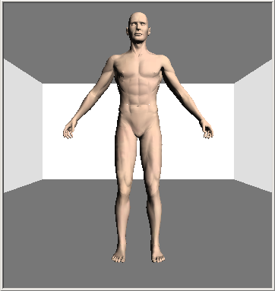
รูปที่ 2. ส่วนแสดงภาพจำลอง 3 มิติ

เป็นส่วนที่ทำการแสดงผลของหุ่นจำลอง 3 มิติที่ทำการปรับเปลี่ยนขนาดตัวให้ได้สัดส่วนกับผู้ใช้พร้อมทั้งสวมใส่เสื้อผ้าตามที่ได้เลือกเอาไว้

ส่วนแสดงแบบของเสื้อผ้า

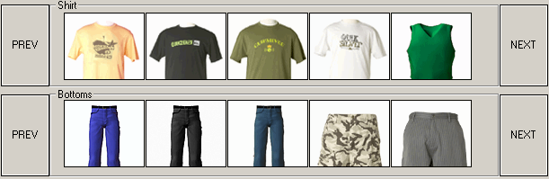
รูปที่ 3. ส่วนแสดงแบบของเสื้อผ้า

เป็นส่วนที่เป็นปุ่มกดเพื่อให้เลือกว่าจะลองสวมใส่เสื้อผ้าแบบไหน โดยที่สามารถเลือกได้ทั้งเสื้อผ้าส่วนบนของร่างการ คือ เสื้อในแบบต่างๆ และเสื้อผ้าส่วนล่างของร่างกาย เช่น กางเกง กระโปรง ซึ่งจะมีปุ่มให้กดเพื่อเลื่อนแบบเสื้อผ้าไปยังหน้าถัดไปหรือก่อนหน้านี้ได้

ส่วนที่ใช้เลือกขนาดของเสื้อผ้า
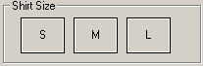
รูปที่ 4. ส่วนที่ใช้เลือกขนาดของเสื้อผ้า

เป็นปุ่มกดที่ใช้กำหนดขนาดของเสื้อที่จะลองสวมใส่ ซึ่งจะกำหนดได้ 3 ขนาดคือ ขนาดเล็ก(S) กลาง(M) และใหญ่(L)

ส่วนที่ใช้กำหนดสัดส่วนของหุ่นจำลอง

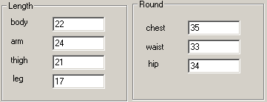
รูปที่ 5. ส่วนที่ใช้กำหนดสัดส่วนของหุ่นจำลอง

เป็นช่องให้เติมค่าสัดส่วนต่างๆที่จำเป็นต้องใช้ในการสร้างหุ่นจำลอง 3 มิติเพื่อให้มีขนาดเหมือนกับผู้ใช้จริงๆ ได้แก่ความยาวของลำตัว แขน ต้นขา และขา กับขนาดของรอบอก เอว และสะโพก

ส่วนที่ใช้เลือกเพศของหุ่นจำลอง
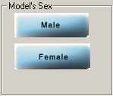
รูปที่ 6. ส่วนที่ใช้เลือกเพศของหุ่นจำลอง

เป็นปุ่มเพื่อให้กดเลือกเพศของหุ่นจำลอง 3 มิติว่าเป็นเพศไหน ชาย หญิง

ส่วนที่ใช้เลือกขนาดของหน้าอกของหุ่นจำลองเพศหญิง

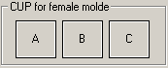
รูปที่ 7. ส่วนที่ใช้เลือกขนาดของหน้าอกของหุ่นจำลองเพศหญิง

สามารถที่จะกำหนดขนาดของหน้าอกเพื่อความสมจริงให้กับหุ่นจำลอง 3 มิติเพศหญิงได้ โดยที่มี 3 ขนาดให้เลือกคือ A B และ C
ปุ่มกดเพื่อยืนยันการเปลี่ยนแปลงสัดส่วนของหุ่นจำลอง

รูปที่ 8. ปุ่มกดเพื่อยืนยันการเปลี่ยนแปลงสัดส่วนของหุ่นจำลอง

ในการที่จะเปลี่ยนขนาดตัวของหุ่นจำลอง 3 มิตินั้น ผู้ใช้ต้องกดปุ่มนี้เพื่อทำการยืนยันการเปลี่ยนขนาดของหุ่นจำลอง 3 มิติก่อน ส่วนที่แสดงผลของหุ่นจำลอง 3 มิติจึงจะแสดงหุ่นจำลอง 3 มิติที่เปลี่ยนขนาดแล้วให้ดู

ปุ่มกดเพื่อปรับสัดส่วนของหุ่นจำลองให้กลับไปเป็นค่าเริ่มต้น

รูปที่ 9. ปุ่มกดเพื่อปรับสัดส่วนของหุ่นจำลองให้กลับไปเป็นค่าเริ่มต้น

การที่จะให้หุ่นจำลอง 3 มิติ มีขนาดกลับไปเป็นค่าเริ่มต้นตั้งแต่แรกสามารถทำได้โดยกดปุ่มนี้

ส่วนที่ใช้เลือกสีผิวของหุ่นจำลอง

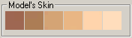
รูปที่ 10. ส่วนที่ใช้เลือกสีผิวของหุ่นจำลอง

สามารถกดเพื่อเลือกเปลี่ยนสีผิวให้กับหุ่นจำลอง 3 มิติได้ เพื่อเพิ่มความสมจริงในการลองเสื้อให้ดูว่าสีผิวแบบนี้ จะเหมาะกับเสื้อผ้าที่มีสีตามที่เลือกไว้หรือไม่ โดยสีของผิวนั้นจะมีให้เลือกเปลี่ยนได้ทั้งหมด 6 สีด้วยกัน

ปุ่มกดเพื่อขยายหรือลดภาพการแสดงหุ่นจำลอง 3 มิติ

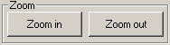
รูปที่ 11. ปุ่มกดเพื่อขยายหรือลดภาพการแสดงหุ่นจำลอง 3 มิติ

เป็นการเลื่อนเข้าหรือเลื่อนออกของกล้องเพื่อดูรายละเอียดต่างๆของหุ่นจำลอง 3 มิติ โดยสามารถกดปุ่ม Page Up และ Page Down บนคีย์บอร์ดแทนก็ได้ ซึ่งจะกล่าวอีกทีในหัวข้อการควบคุมด้วยปุ่มกดบนคีย์บอร์ด

ปุ่มกดเพื่อปรับเปลี่ยนคุณภาพการแสดงผล

รูปที่ 12. ปุ่มกดเพื่อปรับเปลี่ยนการควบคุมหุ่นจำลอง 3 มิติ

ผู้ใช้สามารถกดปุ่มเพื่อเปลี่ยนคุณภาพของการแสดงผลทางหน้าจอได้ตามแบบซึ่ง DirectX3D สามารถทำได้ดังแสดงในรูปที่ 13

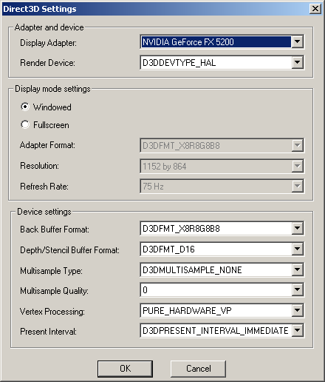
รูปที่ 13. หน้าจอแสดงส่วนของการปรับคุณภาพการแสดงผล

ปุ่มกดเพื่อแสดงภาพจำลอง 3 มิติเต็มหน้าจอ

รูปที่ 14. ปุ่มกดเพื่อแสดงภาพจำลอง 3 มิติเต็มหน้าจอ

สามารถเลือกการแสดงผลของหุ่นจำลอง 3 มิติเพื่อให้แสดงผลได้เต็มหน้าจอภาพได้ และให้การแสดงผลกลับมาเป็นขนาดเล็กเหมือนเดิมโดยการกดปุ่ม Esc
การควบคุมด้วยปุ่มกดบนคีย์บอร์ด

ผู้ใช้สามารถกดปุ่มบนคีย์บอร์ดเพื่อใช้ในการควบคุมกล้องให้ทำการเพิ่ม - ลดขนาดของภาพ หมุนหุ่นจำลอง 3 มิติไปทางซ้าย - ขวา หรือเลื่อนกล้องขึ้น - ลง ได้ ซึ่งสามารถทำการกำหนดว่าจะใช้ปุ่มคีย์บอร์ดปุ่มใดในการควบคุมอะไรได้โดยการกด F3 เพื่อเข้าไปปรับหรืออีกวิธีโดยการเลือก File - Configure Input ก็จะเข้าสู่หน้าจอให้เลือกปุ่มที่ใช้ควบคุมดังรูปที่ 15

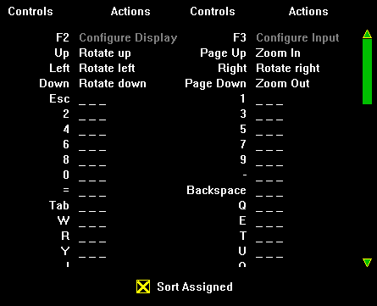
รูปที่ 15. หน้าจอแสดงการเลือกปุ่มที่ใช้ในการควบคุมต่างๆ

โดยที่ค่าเริ่มต้นที่กำหนดไว้จะถูกกำหนดไว้ที่
ปุ่มลูกศรขึ้น หมายถึง การเลื่อนกล้องขึ้นข้างบน
ปุ่มลูกศรลง หมายถึง การเลื่อนกล้องลงข้างล่าง
ปุ่มลูกศรซ้าย หมายถึง การหมุนตัวหุ่นจำลอง 3 มิติตามเข็มนาฬิกา
ปุ่มลูกศรขวา หมายถึง การหมุนตัวหุ่นจำลอง 3 มิติทวนเข็มนาฬิกา
ปุ่ม Page Up หมายถึง การเลื่อนกล้องเข้าไปยังตัวหุ่นจำลอง 3 มิติ
ปุ่ม Page Down หมายถึง การเลื่อนกล้องออกมาจากตัวหุ่นจำลอง 3 มิติ
ปุ่ม Enter หมายถึง การขยับแขนของหุ่นจำลอง 3 มิติ

ผู้ใช้สามารถกำหนดค่าให้กับปุ่มต่างๆได้โดยการดับเบิลคลิกที่ชื่อของปุ่มนั้นแล้วกดเลือกคำสั่งที่ต้องการ เท่านี้ก็จะทำให้ปุ่มนั้นๆทำคำสั่งที่ต้องการได้ โดยที่ปุ่มที่ใช้คำสั่งนั้นอยู่ก่อนหน้าจะถูกยกเลิกโดยอัตโนมัติ

